Tesztelési dokumentáció

Készítették: Szabó Gergely, Borbély Gergely, Gál Máté János

2.1 Itt látható a HSRP tesztelés

A KFC Miskolc pláza az aktív routerünk mindegyik alinterfészen.

A KFC Pesti úti pláza a készenléti routerünk mindegyik alinterfészen.

A virtuális ip minden alhálózatban az első kioszthatzó cím mint az alábbi képeken látható .

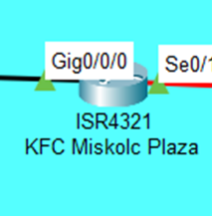.

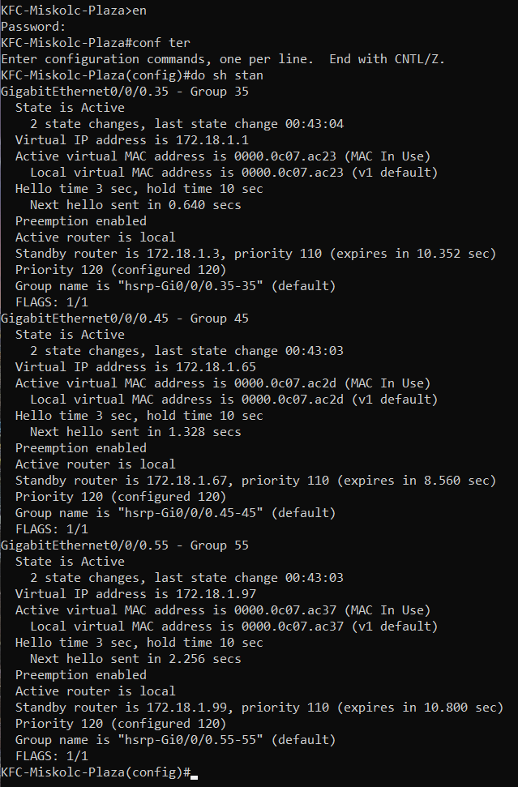

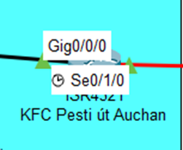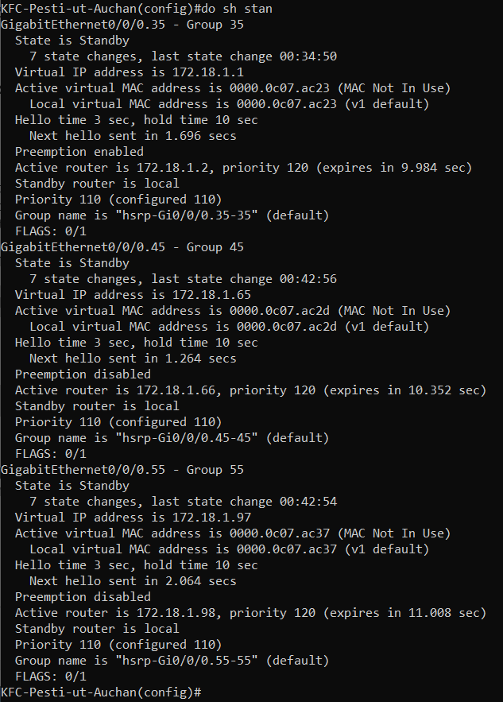

Itt láthatóak a VLAN-ok

2.2 VLAN

Négy VLAN-t hoztunk létre ebből három adat VLAN (35, 45, 55) és ezen felül egy 999 VLAN-t. A 999 VLAN a nem használt portok számára lett letrehozva biztonsági szempontból. Az ide bepakolt portokat letiltottuk shutdown parancsal.

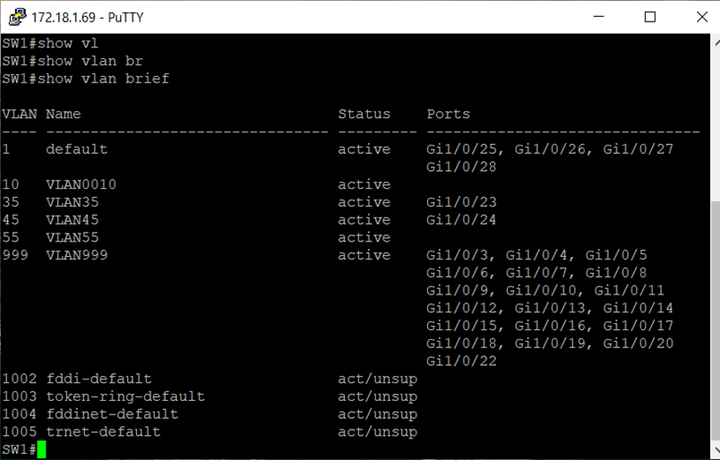

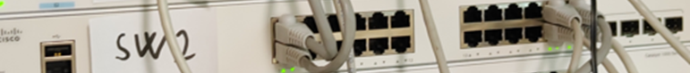

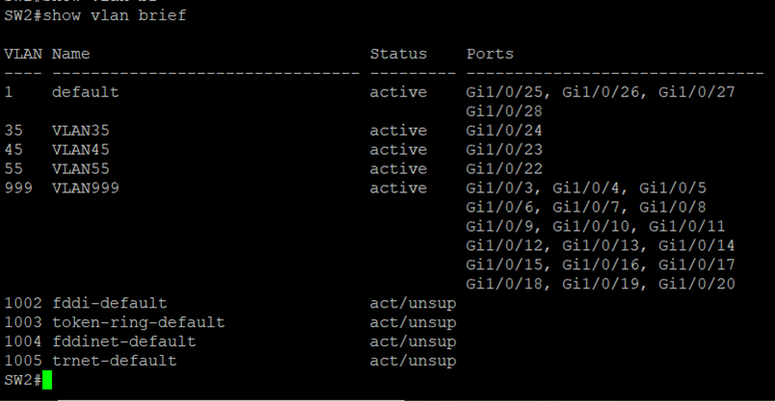

2.3 Etherchannel

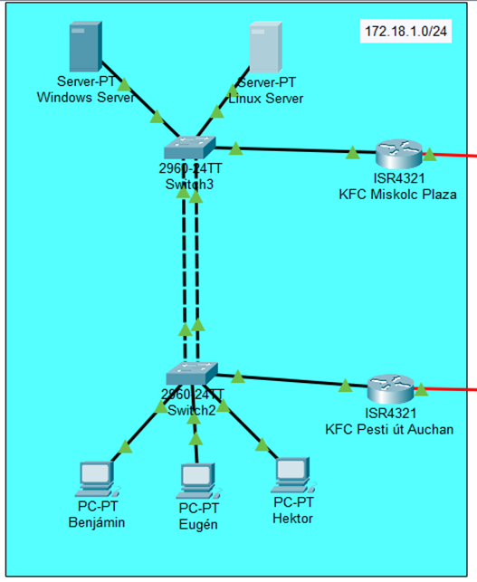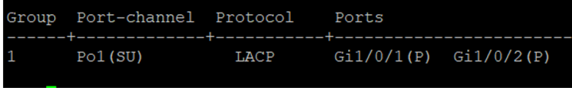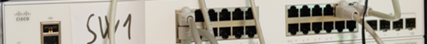

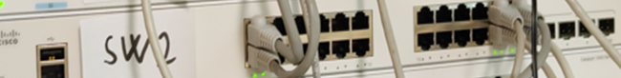

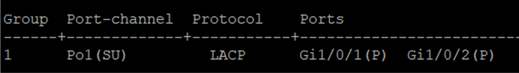

2.5 FTP mentés szerverre

A **File Transfer Protocol (FTP)** egy szabványos hálózati protokoll, amelyet fájlok átvitelére használnak egy kliens és egy szerver között TCP/IP hálózaton keresztül.

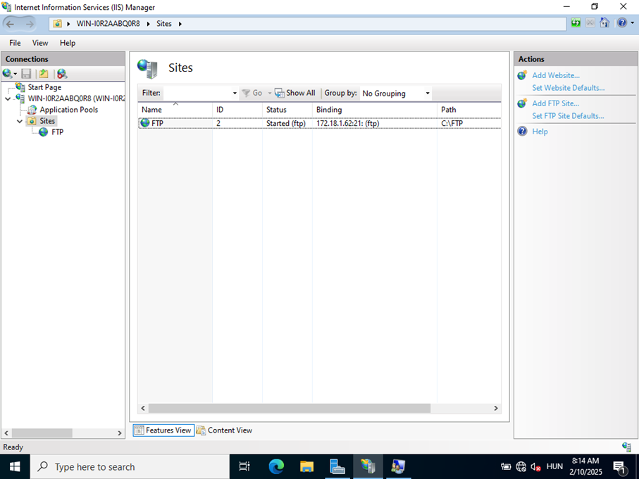

2.5 FTP teszt

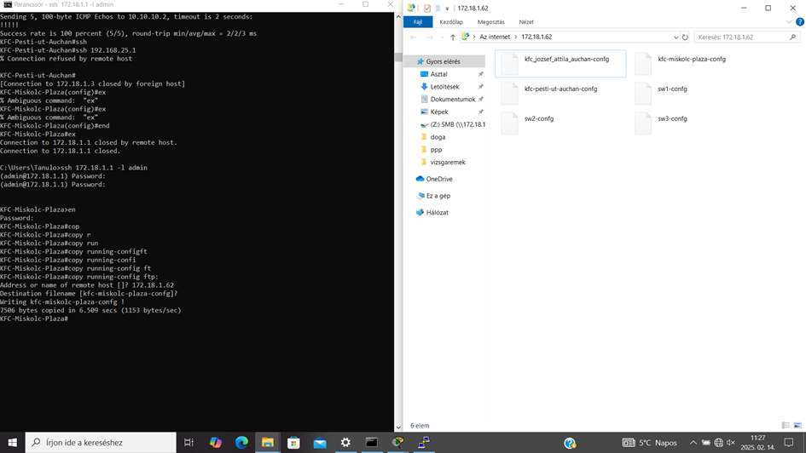

2.7 DHCPv4 szerver

A **DHCP (Dynamic Host Configuration Protocol)** egy hálózati protokoll, amely automatikusan IP-címeket, alhálózati maszkokat, átjárókat és egyéb hálózati konfigurációs beállításokat oszt ki a kliensek számára.

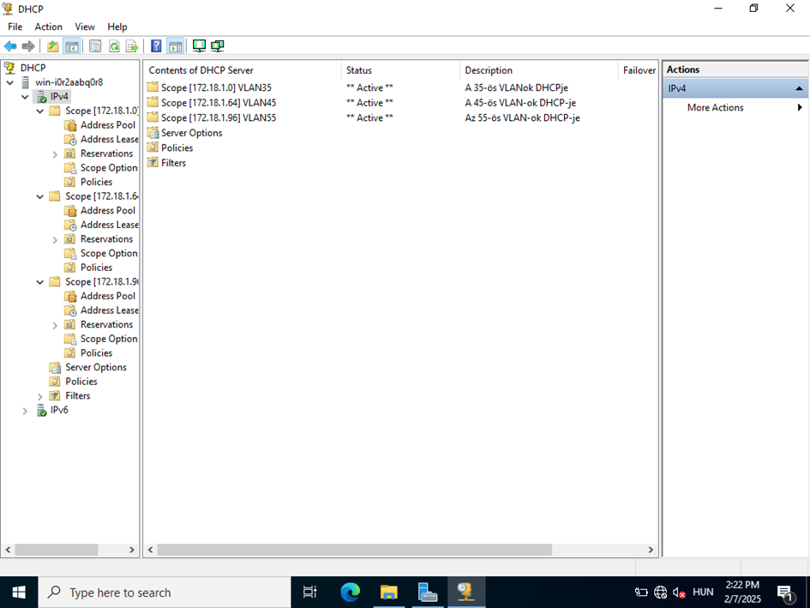

2.8 Windows IIS

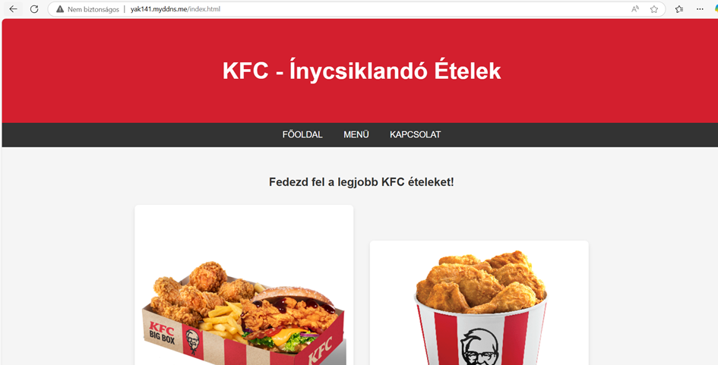A **Windows IIS (Internet Information Services)** a Microsoft által fejlesztett **webkiszolgáló**, amely **HTTP, HTTPS, FTP, SMTP és más protokollokat** támogat. Az IIS segítségével weboldalakat, alkalmazásokat és szolgáltatásokat lehet hosztolni Windows alapú szervereken.

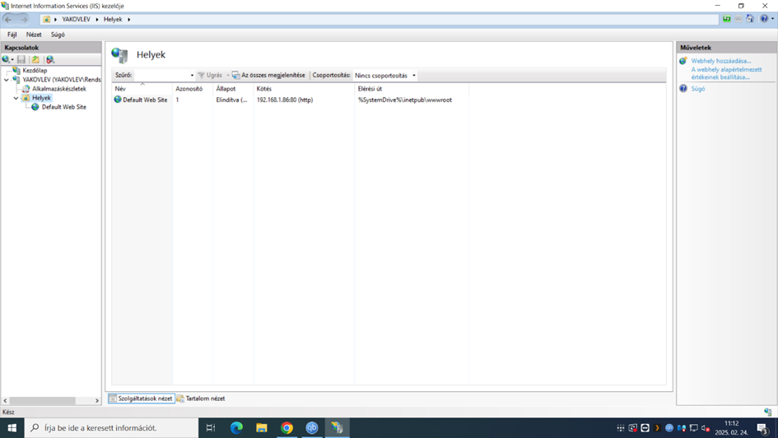

2.10 Windows HTML struktúra

A HTML (HyperText Markup Language) a weboldalak alapvető nyelvezete, amelyet Windows környezetben böngészők (pl. Edge, Chrome) jelenítenek meg. Az IIS (Internet Information Services) segítségével Windows szerveren is futtatható.

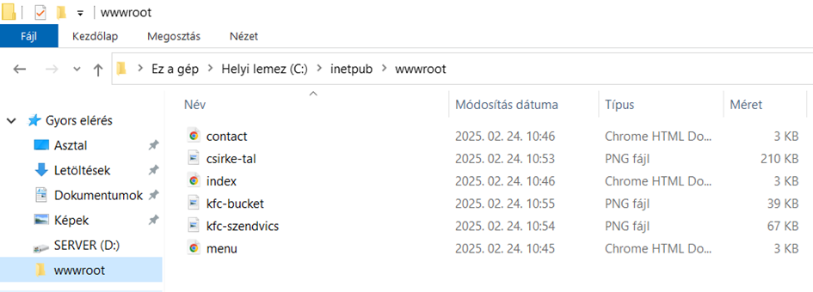

2.13 Linux szerver DNS

A **DNS (Domain Name System)** egy hálózati szolgáltatás, amely **domain neveket alakít át IP-címekké**, így a felhasználók könnyen megjegyezhető neveken érhetik el a szervereket (pl. google.com → 142.250.186.206).

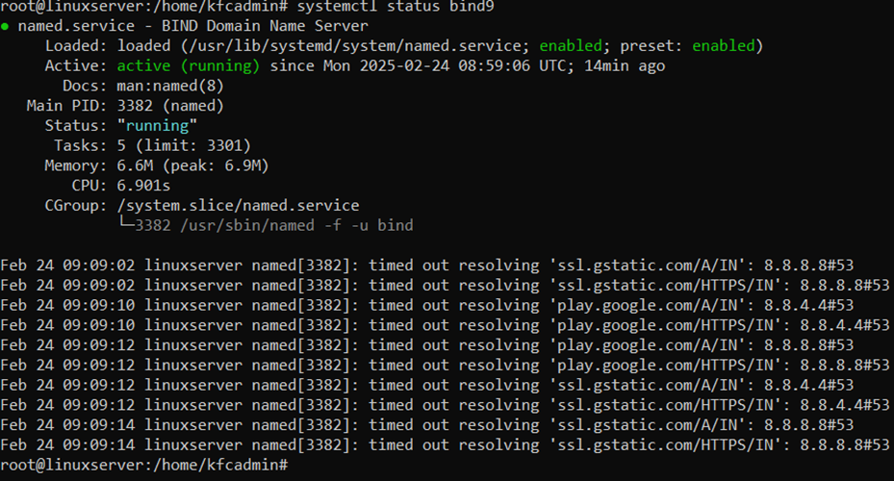

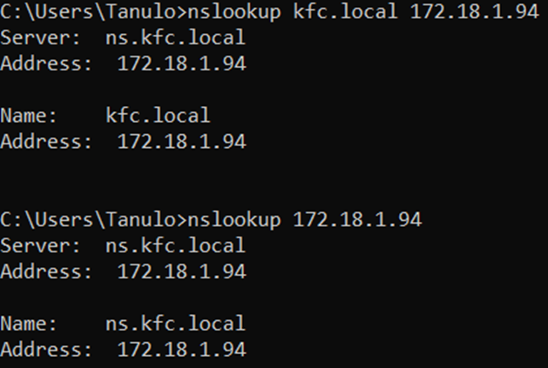

2.14 Linux szerver samba

A Samba egy nyílt forráskódú szoftver, amely lehetővé teszi a Linux rendszerek számára, hogy fájlokat és nyomtatókat osszanak meg a Windows hálózatokon. A Samba implementálja a SMB (Server Message Block) protokollt, amely a fájl- és nyomtatómegosztás alapját képezi a Windows rendszerekben.

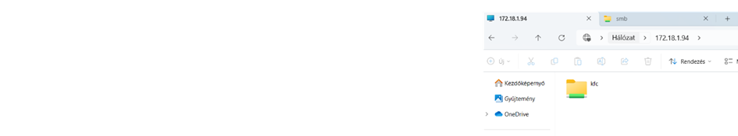

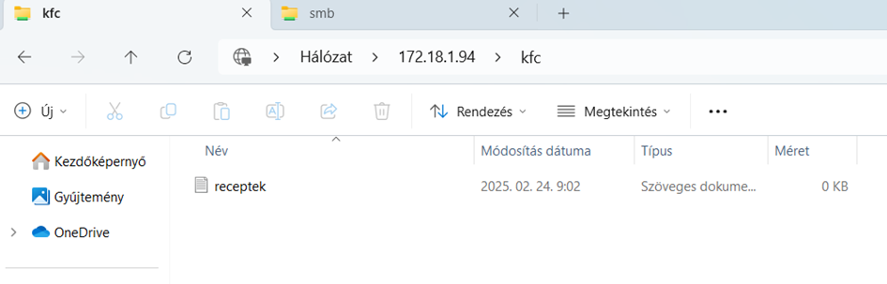

2.17 Portbiztonság

A port biztonságot a switch azon portjain használtuk ahol végberendezés csatlakozott. Ezeken a portokon max kettő MAC címet engedtünk megtanulni a switchnek ami az alábbi ábrán is látható. Ezt azért alkalmaztuk mert ezeken a portokon a vég eszközöket volt hogy cserélgettük. A port biztonságnál a legszigorúbb szabályszegési módot alkalmaztuk, ami a „shutdown” ha valaki port biztonsági szabályt sért letilt a port.

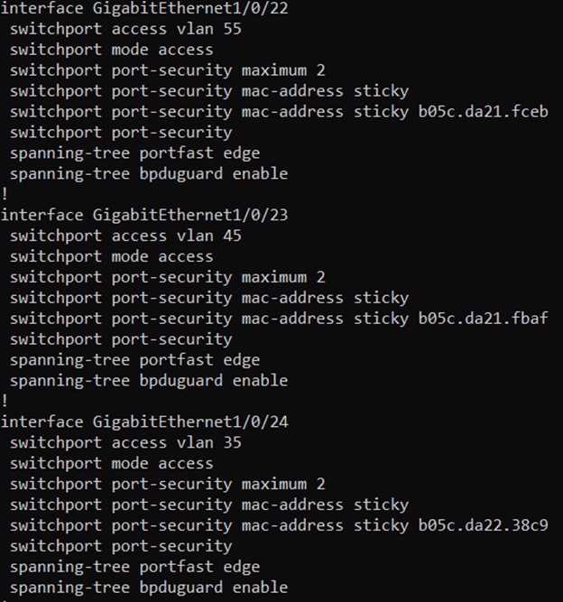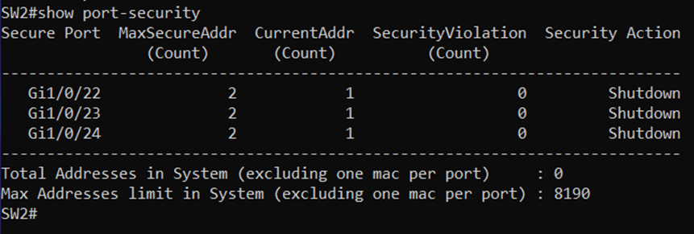

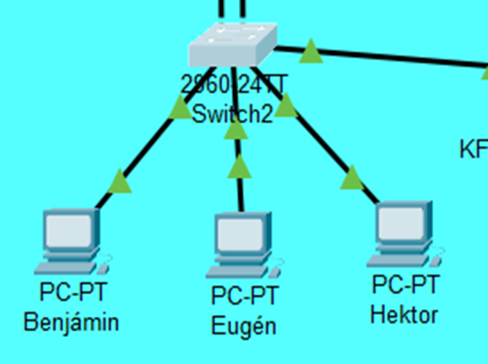

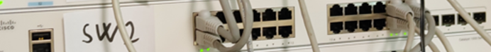

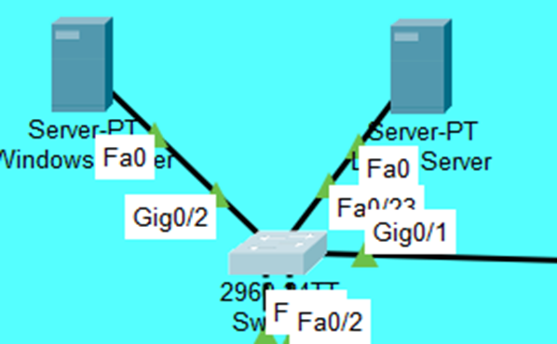



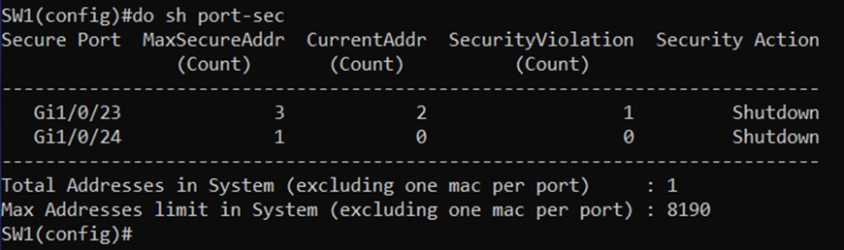

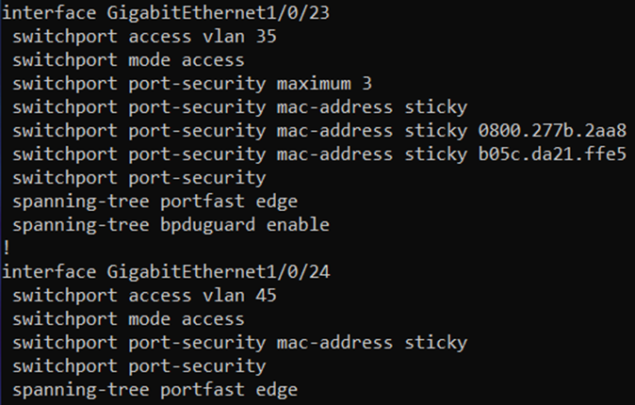

2.19 IP Route tesztelés

A routingnál OSPF-et használtuk a show ip route parancsal teszteltük hogy működik e az ospf folyamat. Az alábbi képeken láthetó a routerek irányító tábláiban hogy az „O” betűs bejegyzések ami bizonyítja hogy az OSPF protokoll működik látja a távoli hálózatokat.

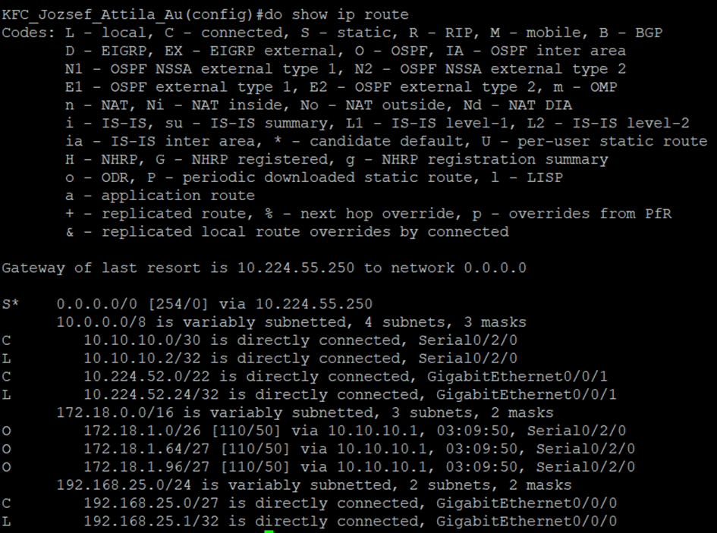

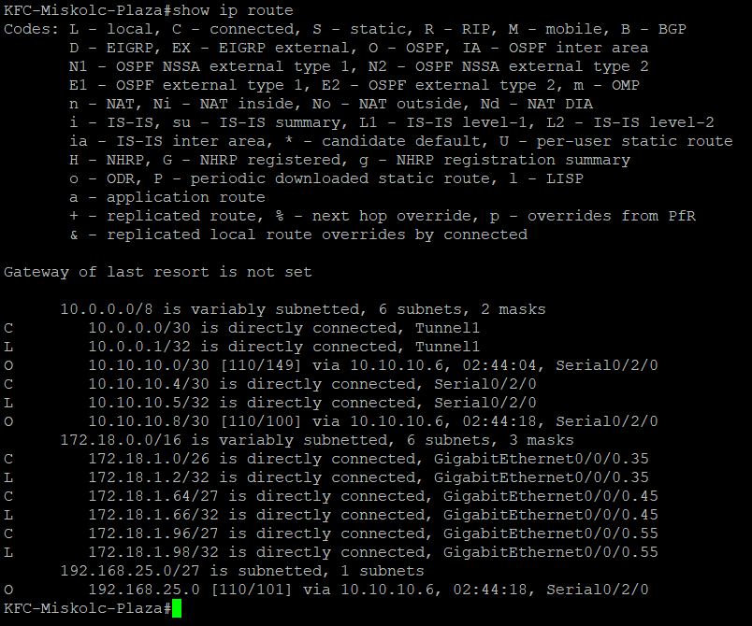

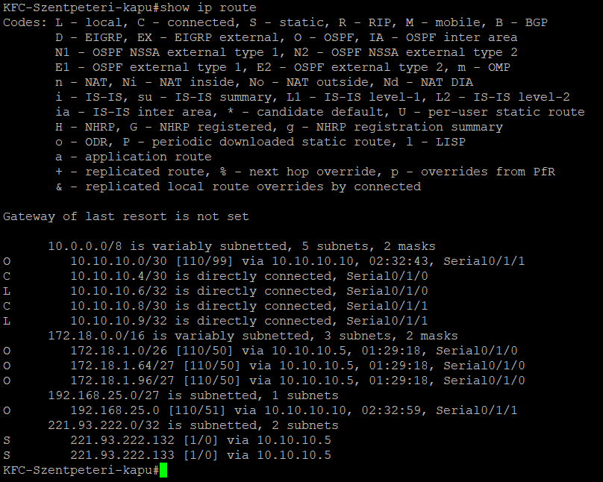

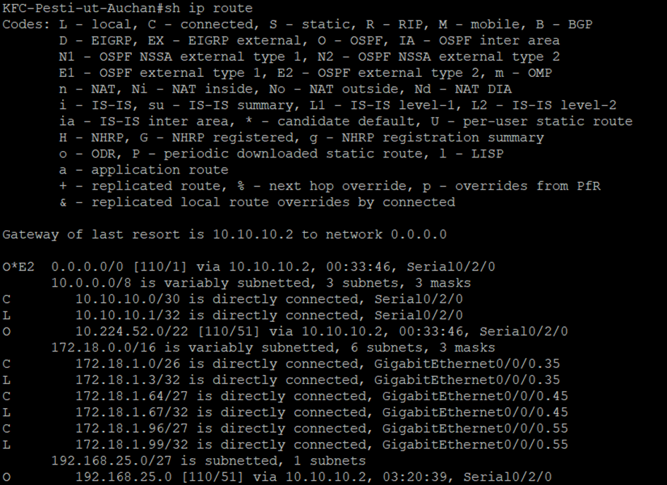

2.20 WAN – PPP kapcsolat

Az alábbi képen a serial0/2/0 interfész beállításait mutatjuk. Az ábrán is látható hogy az encapsulation beágyazás lett beállítva. Ami eredetileg HDLC volt amit felülírtunk.

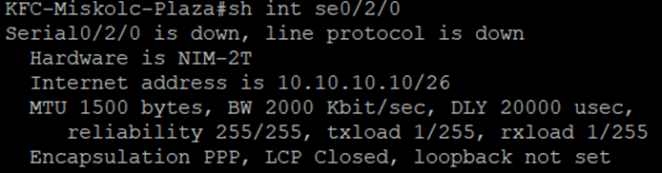

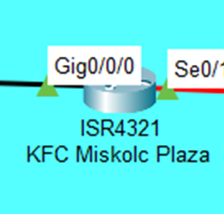

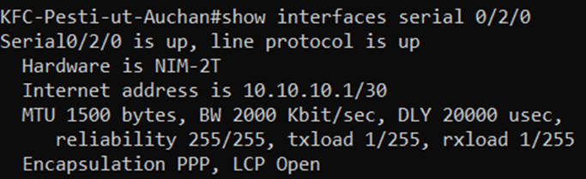

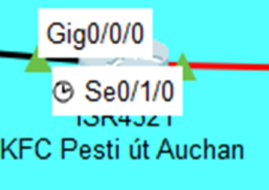

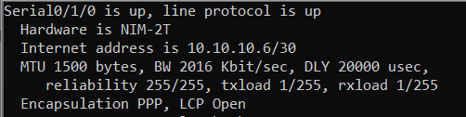

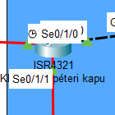

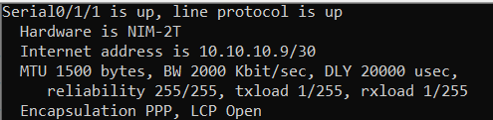

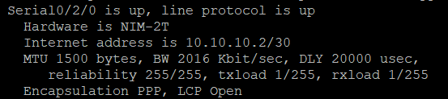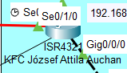

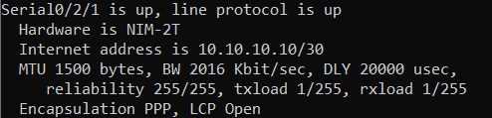

2.22 SSH kapcsolat

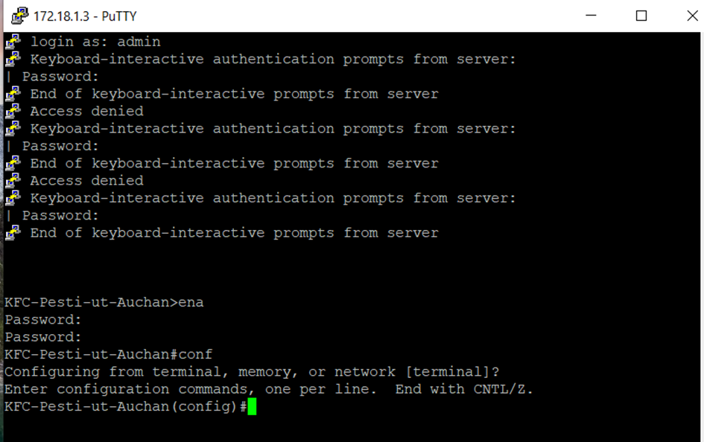

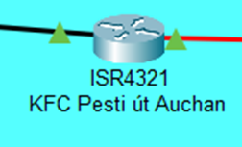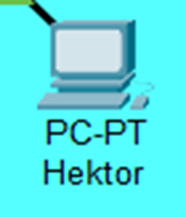

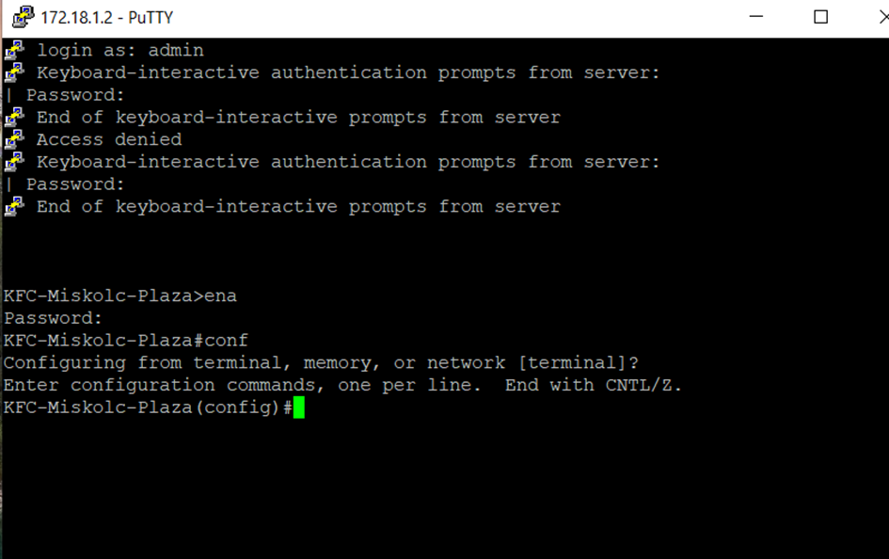

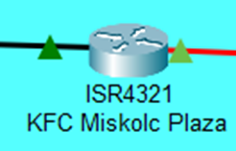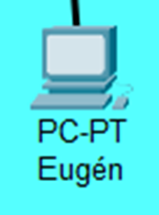

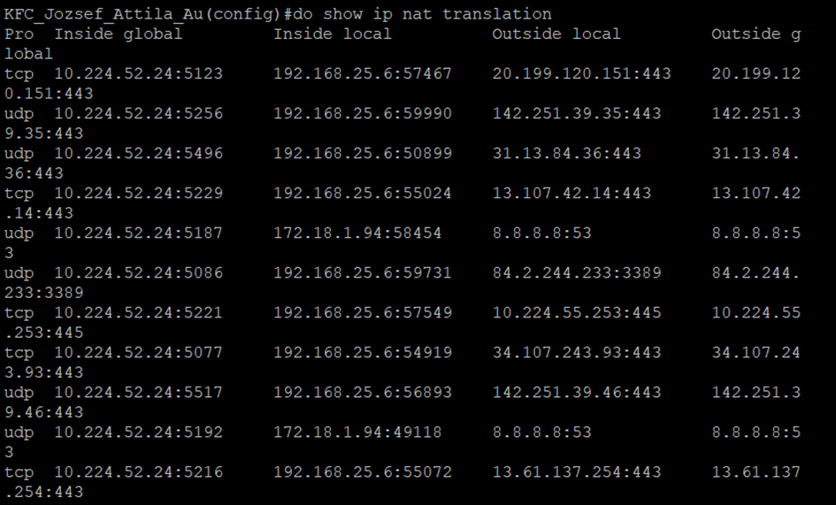2.23 PAT

2.23 Wifi Csatlakozás

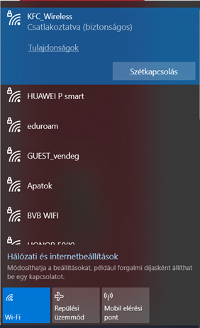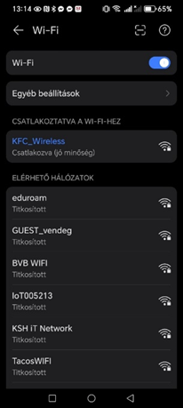

2.23 Wifi router DHCP

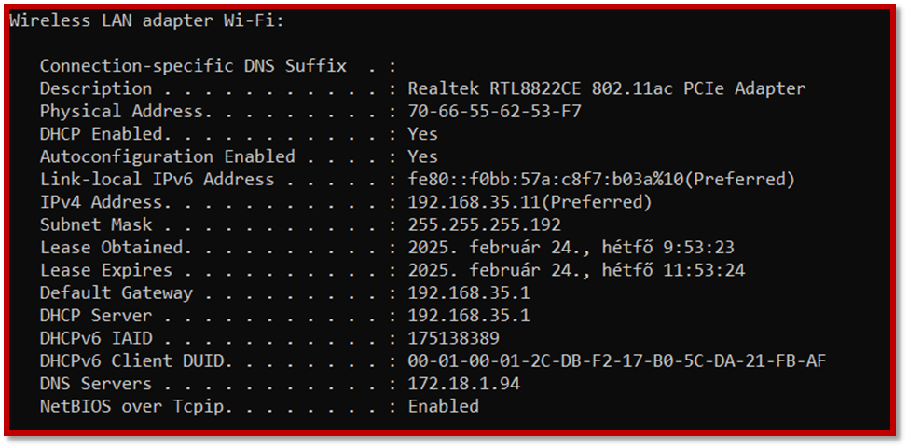

PING külső hálózatra

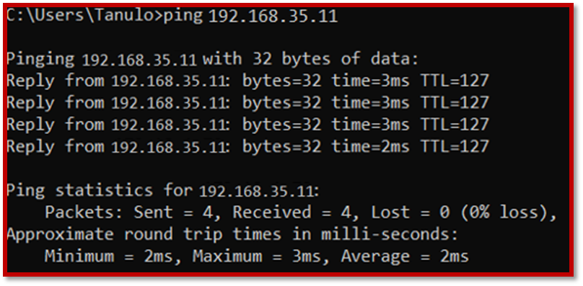

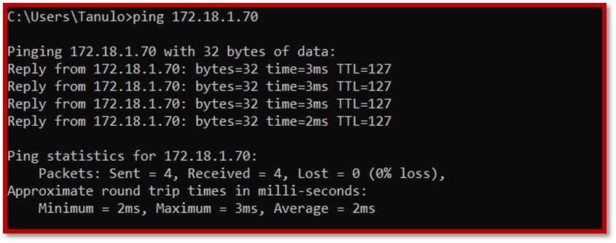

PING tesztek és DHCP-s címzés

* GálM – BorbélyG
* 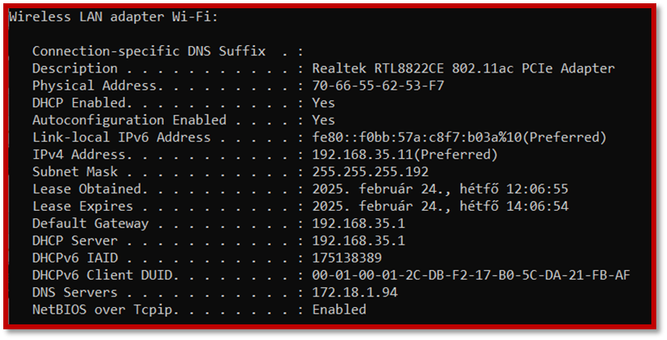VLAN 35 VLAN 45

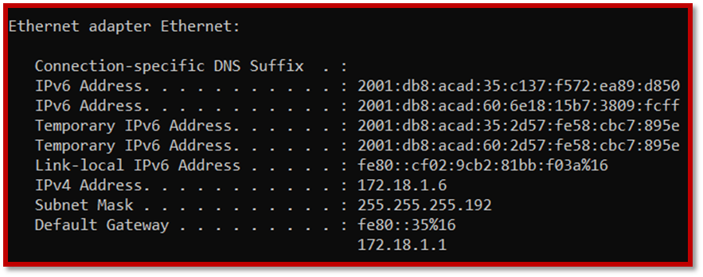

BorbélyG – GálM

VLAN 45 VLAN 35

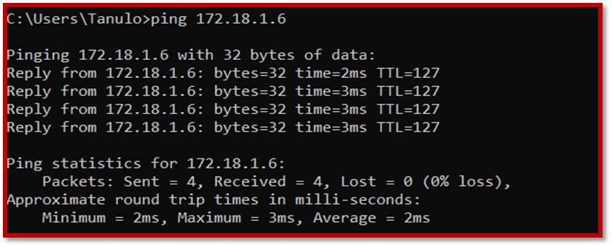

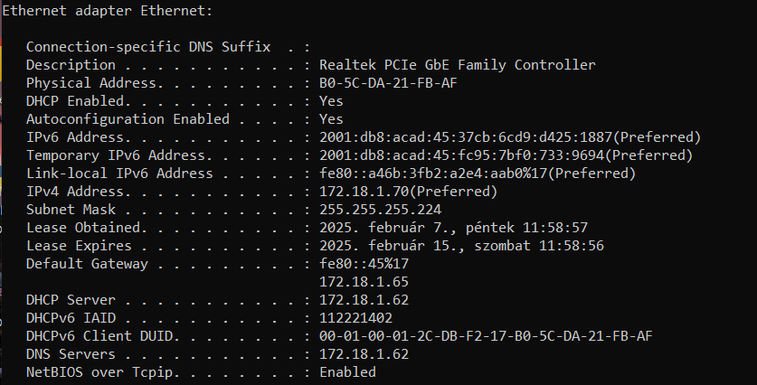

SzabóG – BorbélyG

VLAN 55 VLAN 45

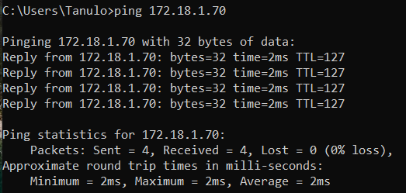

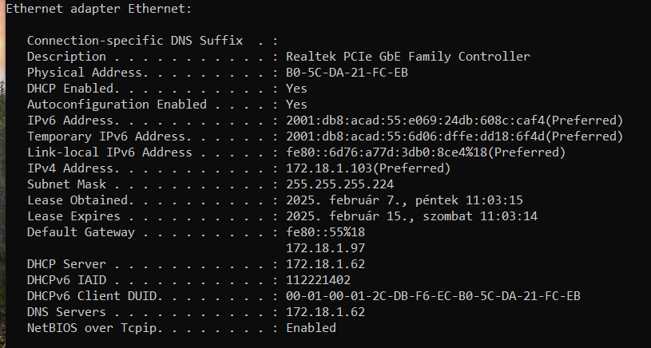

Itt a sima és a kronjob natot láthatják. És 5 percenként menti az FTP-re.

